苏教版二年级下册数学期末复习专题讲义-7.角的初步认识

【知识点归纳】
1、认识角
（1）角由一个顶点和两条边组成的图形。【角的尖尖的部分是顶点，两条边是直直的】。
（2）角的大小与两条边张开的程度有关：两条边张开的越大，角的开口越大，角就越大；两条边张开的越小，角的开口越小，角就越小。
（3）角的大小与两条边的长短无关。
（4）把物体剪掉一部分再数角时，剪的方法不同，会有不同的结果。
2、认识直角、锐角、钝角
（1）直角：直角的两条边垂直，所有的直角都相等。
（2）锐角、钝角：以直角作为衡量标准，比直角小的角是锐角，比直角大的角是钝角。
（3）比较角的方法：用三角尺上的直角去比一比，先把角的顶点与三角尺上直角的顶点重合，一条边与三角尺上的一条直角边重合，另一条边若与三角尺上的另一条直角边重合就是直角，如果角的另一条边在三角尺上直角边的内部就是锐角，如果角的另一条边在三角尺上直角边的外部就是钝角。
（4）钟面上的角：钟面上3时整和9时整分针和时针所组成的角是直角，1时整、2时整、10时整、11时整分针和时针所组成的角是锐角，4时整、5时整、7时整、8时整分针和时针所组成的角是钝角，6时整分针和时针成一条直线。

【典例讲解】
例1．下图中一共有（ ）个锐角。
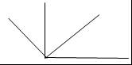
A. 3个 B. 4个 C. 5个
【答案】 A
【解析】【解答】解：图中共有3个锐角。
故答案为：A。
【分析】锐角是小于90°的角，图中三个单独的角都是锐角。
例2．课桌上的直角和数学书封面上的直角同样大。（ ）
【答案】 正确
【解析】【解答】课桌上的直角和数学书封面上的直角同样大。原题正确。
故答案为：正确。
【分析】不管在什么地方，只要是直角，都相等。
例3．一张正方形纸，剪掉一个角后，最多还能有________个角，最少还能有________个角。
【答案】 5；3
【解析】【解答】根据分析可知，一张正方形纸，剪掉一个角后，最多还能有5个角，最少还能有3个角。
故答案为：5；3。
【分析】从一个正方形中，剪掉一个角，可以这样去剪：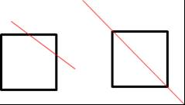， 数一数剩下的角的数量即可。
例4．把下面的各角度数填入相应的圈里。
45° 120° 80° 75° 175° 36° 175° 115°
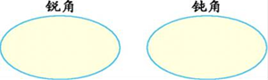
【答案】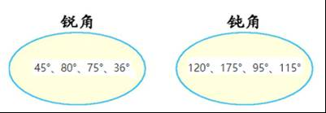
【解析】【分析】锐角是小于90°的角，钝角是大于90°小于180°的角。
例5．画一个直角和一个钝角。
【答案】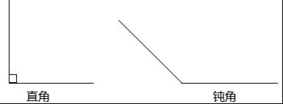
【解析】【分析】三角板上最大的角就是直角，可以借助三角板上的直角画直角。钝角是大于直角小于180°的角。

【同步测试】
一、单选题（共10题；共20分）
1.一个钝角与一个锐角比，（ ）。
A. 钝角小于锐角 B. 钝角大于锐角 C. 无法比较
2.下面各图形中（ ）是角。
A. 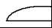 B. 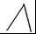 C. 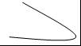
3.下图中有（ ）个角。
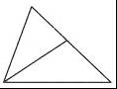
A. 6 B. 7 C. 8
4.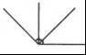左图中有（ ）个直角。
A. 1 B. 2 C. 3
5.钟面上5时整，时针与分针形成的角是（ ）
A. 钝角 B. 直角 C. 平角
6.数学书的封面有（ ）个直角。
A. 3 B. 4 C. 6 D. 8
7.关于“角”，下列说法正确的是（ ）.
A. 平角就是一条直线。
B. 小于90°的角是锐角，大于90°的角是钝角。
C. 两条直线相交形成的4个角中，如果1个角是直角，那么其他3个角也都是直角。
8.三时三十分，钟面上时针与分针之间的夹角为（ ）
A. 钝角 B. 锐角 C. 直角
9.把一个平角分成两个角，其中一个锐角，另一个角一定是（ ）
A. 平角 B. 钝角 C. 直角 D. 锐角
10.要想使物体从斜面上滚下时尽可能的远，木板与地面的夹角应该成（ ）。
A. 30° B. 45° C. 60°
二、判断题（共5题；共10分）
11.不同三角板上的直角不一样大。（ ）
12.用一个放大5倍的放大镜看一个20°的角，看到的角是100°．（ ）
13.数学课本上的直角比黑板上的直角小。（ ）
14.两个锐角的和一定是钝角。（ ）
15.三角板中最大的那个角是钝角。（ ）
三、填空题（共8题；共25分）
16.锐角比直角________，钝角比直角________。
17.下面的图形中各有几个直角、几个锐角、几个钝角？
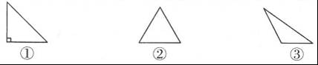
图形①：直角________个；锐角________个；钝角________个。
图形②：直角________个，锐角________个；钝角________个。
图形③：直角________个；锐角________个；钝角________个。
18.下图中________是锐角，________是直角，________是钝角。
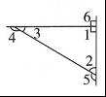
19.三角板上最大的角是________角，其余的2个角都是________角。
20.指针式钟表上，3时整时，时针和分针形成的较小角是________角。
21.在钟面上，当分针指向12，时针指向________或________时，时针和分针形成的较小的角是直角。
22.认一认钟面上的时针与分针所形成的较小角。
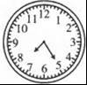________角
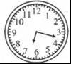________角
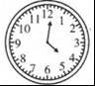________角
23.红领巾上有________个角，有________个锐角，________个钝角。
四、解答题（共8题；共55分）
24.在方格图上画一个直角、一个锐角和一个钝角。
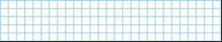
25.已知∠1=120°，求∠2、∠3的度数。
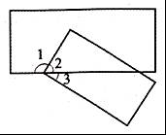
26.下面是一个长方体盒子，数一数这个长方体的面上一共有多少个直角。
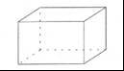
27.按照给定的时间在钟面上画上时针和分针，并辨别所形成的是什么角。
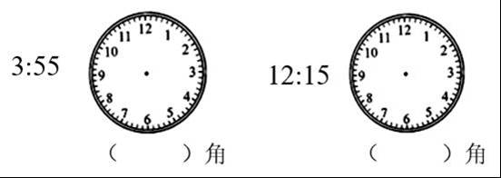
28.下面图形中，是角的在括号里画“√”，不是角的画“×”。
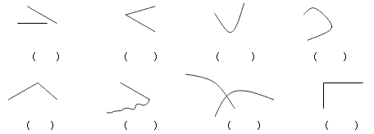
29.把一张正方形纸对折三次后展开（如下图），你能直接从图中找出45°、90°、135°的角吗？（在图中标出来）
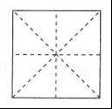
30.给下面的图中增加一条线段，使它增加4个直角。
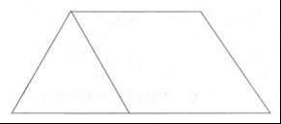
31.按要求剪一剪。（画线表示你的剪法）
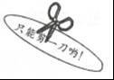
（1）剩下1个直角。
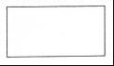
（2）剩下2个直角。
（3）剩下3个直角。
（4）剩下4个直角。

答案解析部分
一、单选题
1.【答案】 B
【解析】【解答】解：一个钝角与一个锐角比，钝角大于锐角。
故答案为：B。
【分析】钝角是大于90°小于180°的角，锐角是小于90°的角，所有钝角都大于锐角。
2.【答案】 B
【解析】【解答】解：B项中的图形是角。
故答案为：B。
【分析】根据角的特征作答即可。
3.【答案】 B
【解析】【解答】3+3+1=7（个）
故答案为：B。
【分析】一个三角形有3个角，数一数，有两个三角形一共有6个角，还有两个角组合成1个角，一共有6+1=7个角。
4.【答案】 B
【解析】【解答】左图中有2个直角。
故答案为：B。
【分析】此题主要考查了角的认识，直角=90°，据此数一数图中的直角数量。
5.【答案】 A
【解析】【解答】30度×5=150（度）。150度是钝角。
故答案为：A。
【分析】钟面上5时整，时针指着5，分针指着12，它们之间有5大格，1大格是30度，据此解答。
6.【答案】 B
【解析】【解答】解：数学书的封面有4个直角。
故答案为：B。
【分析】数学书的封面是长方形，四个角都是直角。
7.【答案】 C
【解析】【解答】平角是角，直线是线，角不是线，说法错误；
大于90°小于180°的角是钝角，说法错误；
两条直线相交形成的4个角中，如果1个角是直角，那么其他3个角也都是直角。说法正确。
故答案为：C。
【分析】两条直线相交形成的4个角中，如果1个角是直角，通过计算可知，它相邻的角两个角是直角，相对的一个角是直角，所以其他3个角也都是直角说法正确。
8.【答案】 B
【解析】【解答】 三时三十分，钟面上时针与分针之间的夹角为锐角。
故答案为：B。
【分析】 三时三十分，分针指着6，时针指着3和4中间，它们的夹角小于直角，是锐角。
9.【答案】 B
【解析】【解答】 把一个平角分成两个角，其中一个锐角，另一个角一定是钝角。
故答案为：B。
【分析】角的分类：0°＜锐角＜90°，直角=90°，90°＜钝角＜180°，平角=180°，把一个平角分成两个角，其中一个锐角，另一个角一定是钝角。
10.【答案】 B
【解析】【解答】 要想使物体从斜面上滚下时尽可能的远，木板与地面的夹角应该成45°。
故答案为：B。
【分析】经过实验可知，斜面与地面大约成45°角时，物体从斜面上向下滚得远一些。
二、判断题
11.【答案】 错误
【解析】【解答】不同三角板上的直角是一样大的。原题说法错误。
故答案为：错误。
【分析】所有直角的大小都是相同的，由此判断即可。
12.【答案】 错误
【解析】【解答】解：用一个放大5倍的放大镜看一个20°的角，看到的角还是20°。
故答案为：错误。
【分析】在放大镜下看角，角的度数不会变。
13.【答案】 错误
【解析】【解答】 数学课本上的直角与黑板上的直角一样大，原题说法错误。
故答案为：错误。
【分析】直角=90°，所有的直角都是一样大的，据此判断。
14.【答案】 错误
【解析】【解答】 10°+20°=30°，30°是一个锐角；60°+30°=90°，90°是一个直角；60°+70°=130°，130°是一个钝角，两个锐角的和可能是锐角、直角或钝角，原题说法错误。
故答案为：错误。
【分析】角的分类：0°＜锐角＜90°，直角=90°，90°＜钝角＜180°，锐角＜直角＜钝角，两个锐角的和可能是锐角、直角或钝角，据此举例判断。
15.【答案】 错误
【解析】【解答】解：三角板中最大的那个角是直角。
故答案为：错误。
【分析】根据三角板中角的特征作答即可。
三、填空题
16.【答案】 小；大
【解析】【解答】解：锐角比直角小，钝角比直角大，
故答案为：小；大。
【分析】根据锐角、钝角与直角的关系作答即可。
17.【答案】 1；2；0；0；3；0；0；2；1
【解析】【解答】数一数可得，
图形①：直角1个；锐角2个；钝角0个。
图形②：直角0个，锐角3个；钝角0个。
图形③：直角0个；锐角2个；钝角1个。
故答案为：1；2；0；0；3；0；0；2；1。
【分析】三角形按角分类，可以分为锐角三角形、直角三角形、钝角三角形。有一个角是直角的三角形是直角三角形；有一个角是钝角的三角形是钝角三角形；三个角都是锐角的三角形是锐角三角形；
观察可知，图形①是直角三角形，有1个直角，2个锐角；图形②是锐角三角形，有3个锐角；图形③是钝角三角形，有1个钝角，2个锐角，据此解答。
18.【答案】 ∠2、∠3；∠1、∠6；∠4、∠5
【解析】【解答】下图中∠2、∠3是锐角，∠1、∠6是直角，∠4、∠5 是钝角。
故答案为：∠2、∠3；∠1、∠6；∠4、∠5 。
【分析】三角尺中有三个角，最大的角是直角，其余两个是锐角；锐角比直角小，钝角比直角大。
19.【答案】 直；锐
【解析】【解答】 三角板上最大的角是直角，其余的2个角都是锐角。
故答案为：直；锐。
【分析】根据角的认识：0°＜锐角＜90°，直角=90°，90°＜钝角＜180°，锐角＜直角＜钝角，据此解答。
20.【答案】 直
【解析】【解答】3时整，时针指向3，分针指向12，时针和分针形成的较小角是直角。
故答案为：直。
【分析】整点时刻分针都指向12，时针指向数字几就是几十。两针之间较小角是直角时，这两针之间共有3个大格。
21.【答案】 3；9
【解析】【解答】 在钟面上，当分针指向12，时针指向3或9时，时针和分针形成的较小的角是直角。
故答案为：3；9。
【分析】此题主要考查了钟面时间的认识，钟面被12个数字平均分成12大格，每个大格所对的圆心角是360°÷12=30°，直角=90°，由此可知：当分针指向12，时针指向3或9时，时针和分针形成的较小的角是直角。
22.【答案】 锐；直；钝
【解析】【解答】第一个：锐角；
第二个：直角；
第三个：钝角。
故答案为：锐；直；钝。
【分析】直角是90°的角；钝角是大于90°，小于180°的角；锐角是小于直角的角。
23.【答案】 3；2；1
【解析】【解答】红领巾上有3个角，有2个锐角，1个钝角。
故答案为：3；2；1。
【分析】红领巾是三角形，共有3个角，最大的那个角是钝角，较小的两个角是锐角。
四、解答题
24.【答案】 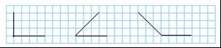
【解析】【分析】三角板上最大的角就是直角，根据三角板上的直角画出直角；比直角小的角是锐角；大于直角，小于平角的角是钝角。
25.【答案】 ∠2=180°-120°=60°
∠3=90°-60°=30°
答：∠2的度数是60°，∠3的度数是30°。
【解析】【分析】知道平角等于180°，直角等于90°。
26.【答案】 4×6=24（个）
答：一共有24个直角。
【解析】【分析】长方体有6个面，每个面都是长方形，长方形有4个直角，一共有24个直角，据此解答。
27.【答案】 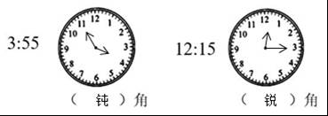
【解析】【分析】钟面被12个数字平均分成12大格，分针走过每个大格是5分钟，分针经过几个大格，就走了几个5分钟；时针在哪两个数字之间，表示几时多，例如：时针在2与3之间，表示2时多，分针指向数字几，就是几个5分钟，据此画出时针和分针；
根据角的分类：0°＜锐角＜90°，直角=90°，90°＜钝角＜180°，锐角＜直角＜钝角，
28.【答案】 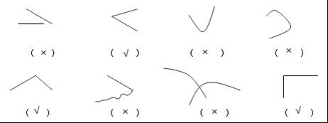
【解析】【分析】角是由一个顶点向不同方向引出两条射线所组成的图形。
29.【答案】 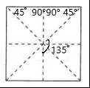
【解析】【分析】对折的斜线把正方形的每个顶点处的角都分成两个45度的角，平行与每条边对折的折痕把每条边中间都分成了两个90° 的角。正方形中间部分每个单独的角都是45°，三个45°的角就拼成了一个135°的角。
30.【答案】 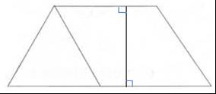
【解析】【分析】根据题意可知，从梯形的上底向下底作一条高，即可增加4个直角，据此解答。
31.【答案】 （1）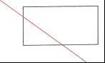
（2）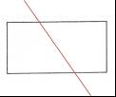
（3）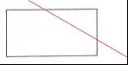
（4）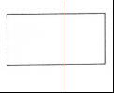
【解析】【解答】（1）去掉右边的部分，左边剩下1个直角，如图：。
（2）去掉右边的部分，左边剩下2个直角，如图：。
（3）去掉右边的部分，左边剩下3个直角，如图：。
（4）去掉右边的部分，左边剩下4个直角，如图：。
【分析】长方形的4个角都是直角，直角=90°，按照题目要求画出不同位置的线，然后借助三角尺上的直角判断即可。

